Bac Métropole 2023 Jour 1 Spécialité physique-chimie Correction © https://labolycee.org
EXERCICE 2 – SYNTHÈSE DE L’ARÔME DE BANANE (5 points)
1. Identification des espèces mises en jeu dans la réaction
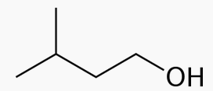
Q1. 3-méthylbutan-1ol
Famille : alcool

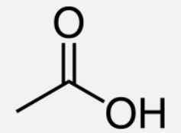
Acide éthanoïque

Famille : acide carboxylique

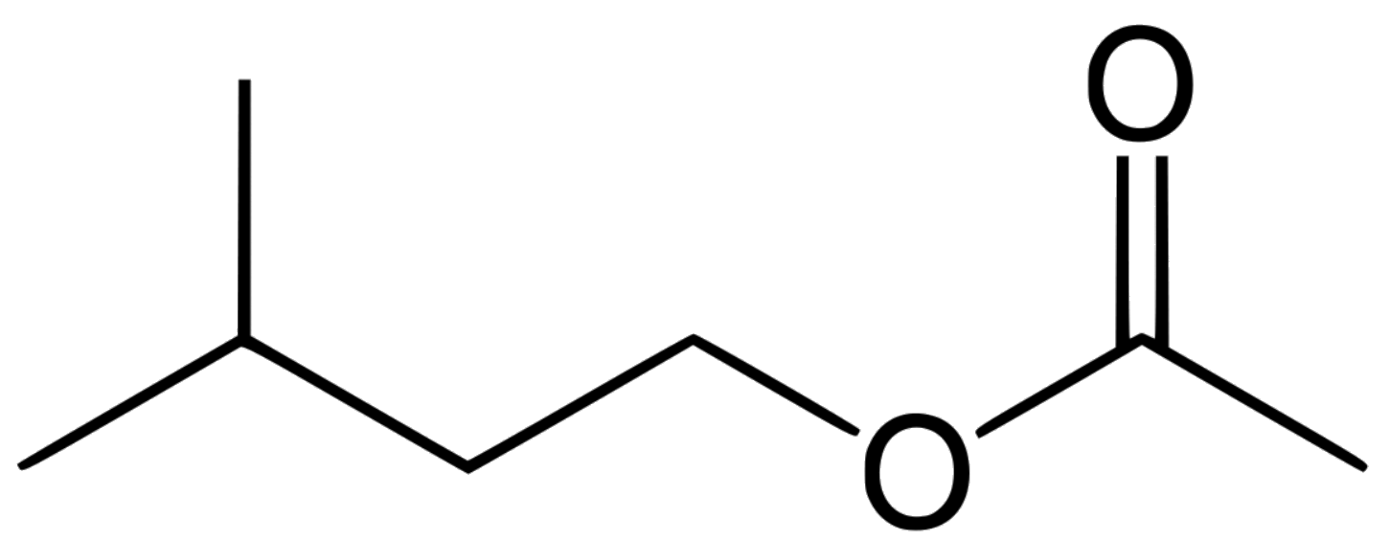
Éthanoate de 3-méthylbutyle

Famille : ester

Q2. On détermine les formules brutes
3-méthylbutan-1-ol : C₅H₁₂O
acide éthanoïque : C₂H₄O₂
éthanoate de méthylbutyle : C₇H₁₄O₂

C₅H₁₂O + C₂H₄O₂ → C₇H₁₄O₂ + X
La conservation des éléments : montre que X contient 1 atome d’oxygène et deux atomes d’hydrogène, c’est bien de l’eau H₂O.

Q3. L’acide éthanoïque contient une liaison C=O qui donne une bande forte et fine autour de 1650-1750 cm⁻¹ et une liaison O–H qui donne une bande forte et large. Cela correspond au spectre A.

L’éthanoate de méthylbutyle contient une liaison C=O qui donne une bande forte et large autour de 1650-1750 cm⁻¹. C’est le spectre B. Il ne montre pas la bande de la liaison O-H.

2. Comparaison de protocoles de synthèse
Q4. Étape 2 : transformation chimique
Étape 3 : extraction et purification du produit
Justification non demandée pour l’étape 3 : extraction car l’éthanoate de 3-méthylbutyle est très peu soluble dans l’eau salée donc il est extrait de cette phase aqueuse.
Purification car le sulfate de magnésium permet de se débarrasser d’éventuelles traces d’eau dans la phase organique contenant l’ester.
Q5. Un catalyseur est une espèce chimique qui permet de réduire la durée de la transformation.

Q6. Le montage à reflux permet de chauffer le mélange, or la température est un facteur cinétique qui permet de diminuer la durée de la transformation. Par ailleurs, les vapeurs étant liquéfiées par le réfrigérant, on évite les pertes de matière.

Q7. La formation d’un gaz est liée au couple acide-base CO₂(g),H₂O(l) / HCO₃–.
La base HCO₃– réagit avec soit l’acide éthanoïque (si celui-ci était introduit en excès), soit avec l’acide sulfurique (catalyseur non consommé). Il se forme alors l’acide conjugué CO₂(g),H₂O(l) qui provoque le dégagement gazeux.
Cette étape permet d’éliminer le catalyseur et/ou l’acide éthanoïque en excès.
Q8. Calculons les quantités de matière des réactifs.
Acide éthanoïque : V₁ = 15 mL
n₁=
La masse volumique de l’eau est supposée connue du candidat ?
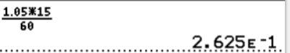
= 0,26 mol

3-méthylbutan-1-ol :
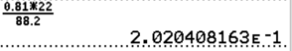
n₂=
n₂= = 0,20 mol

donc le 3-méthylbutan-1-ol est le réactif limitant.

Rendement :
Par définition, le rendement d’une synthèse est :
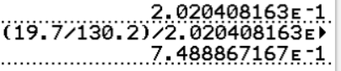
Ici :
= 0,75 = 75%

Q9. E = P.Δt
E = 800 × 30 = 2,4×10⁴ J
Cette valeur est beaucoup plus faible que celle obtenue avec un chauffe-ballon (4,1×10⁵ J). Le protocole B permet de faire d’importantes économies d’énergie.

Q10. Le protocole B permet de limiter les dépenses énergétiques et il n’utilise pas le solvant cyclohexane du protocole C. Or les pictogrammes de sécurité du cyclohexane montrent que celui-ci est inflammable, nocif et dangereux pour l’environnement et pour la santé.
Enfin le protocole B possède un meilleur rendement.

